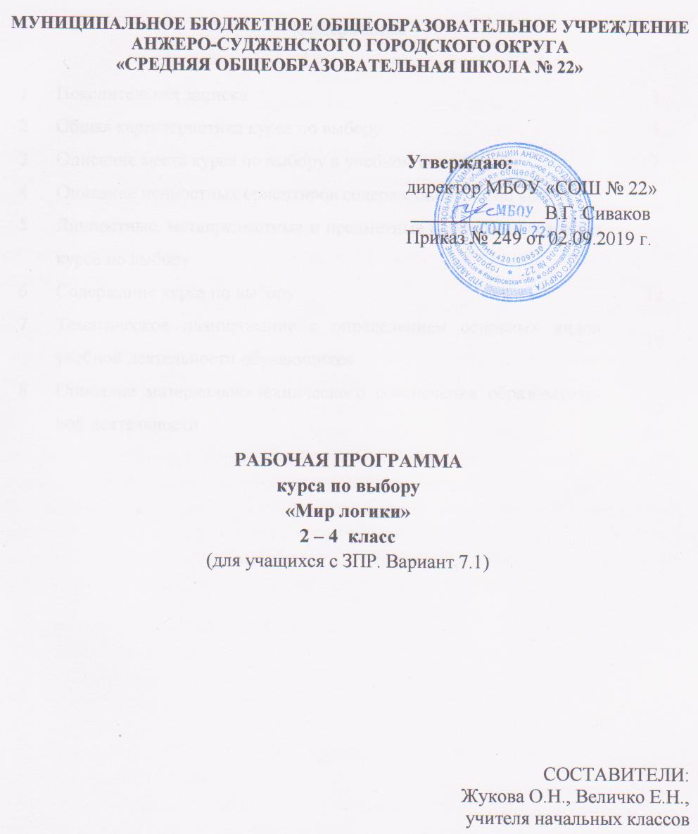

Содержание

1 | Пояснительная записка | 3
2 | Общая характеристика курса по выбору | 5
3 | Описание места курса по выбору в учебном плане | 6
4 | Описание ценностных ориентиров содержания курса по выбору | 7
5 | Личностные, метапредметные и предметные результаты освоения курса по выбору | 9
6 | Содержание курса по выбору | 12
7 | Тематическое планирование с определением основных видов учебной деятельности обучающихся | 14
8 | Описание материально-технического обеспечения образовательной деятельности | 15

Пояснительная записка

Рабочая программа курса по выбору «Мир логики» (для учащихся с ЗПР. Вариант 7.1) (далее рабочая программа) разработана на основе требований к результатам освоения адаптированной основной общеобразовательной программы начального общего образования учащихся с ОВЗ (с задержкой психического развития. Вариант 7.1) МБОУ «СОШ №22»; программы формирования универсальных учебных действий.
Рабочая программа предназначена для обучающихся с задержкой психического развития (далее – с ЗПР. Вариант 7.1) с учетом особенностей психофизического развития, индивидуальных возможностей и при необходимости обеспечивающая коррекцию нарушений развития и социальную адаптацию.
Рабочая программа обеспечивает достижение планируемых результатов освоения АООП НОО обучающимися с ОВЗ (с ЗПР. Вариант 7.1) МБОУ «СОШ №22».
Дети с ЗПР – это преимущественно дети с сохранным интеллектом, у которых отсутствует мотивация к учебе, либо имеется отставание в овладении школьными навыками (чтения, письма, счета) в виду недоразвития психических процессов: внимания, памяти, мышления, речевого недоразвития. Отсутствие концентрации и быстрое рассеивание внимания приводят к тому, что им трудно или невозможно функционировать в большой группе и самостоятельно выполнять задания. Кроме того, излишняя подвижность и эмоциональные проблемы являются причинами того, что эти дети, несмотря на их возможности, не достигают в школе желаемых результатов.
Учащемуся с ЗПР необходим хорошо структурированный материал. Для таких детей важно обучение без принуждения, основанное на интересе, успехе, доверии, рефлексии изученного. Важно, чтобы школьники через выполнение доступных по темпу и характеру, личностно ориентированных заданий поверили в свои возможности, испытали чувство успеха, которое должно стать сильнейшим мотивом, вызывающим желание учиться.
Изучение программного материала должно обеспечить не только усвоение определенных знаний, умений и навыков, но также формирование таких приемов умственной деятельности, которые необходимы для коррекции недостатков развития обучающихся с ограниченными возможностями здоровья, испытывающих трудности в обучении: произвольной деятельности, внимания, навыков анализа и синтеза, сравнения и обобщения, зрительного восприятия и узнавания, графических и чертежных умений, пространственной ориентации. Поэтому отличительной особенностью данного курса внеурочной деятельности является его практическая направленность, расходование значительной части времени на формирование различных деятельностных компетенций, что нашло своё отражение в содержании курса.
Целью курса по выбору является развивать психические познавательные процессы: мышление, внимание, память, творческое воображение, наблюдательность, последовательность рассуждений и их доказательность.
Задачи курса:
- расширять кругозор учащихся в различных областях элементарной математики;
- содействовать умелому использованию символики;
- развивать умения отвлекаться от всех качественных сторон и явлений, сосредоточивания внимание на количественных сторонах;
- уметь делать доступные выводы и обобщения, обосновывать собственные мысли,
- развивать краткости речи.
Структура рабочей программы соответствует требованиям ФГОС НОО обучающихся с ОВЗ.

Общая характеристика курса по выбору

Актуальность курса по выбору «Мир логики» (для учащихся с ЗПР. Вариант 7.1) определена тем, что она предназначена для развития мышления учащихся с ОВЗ (ЗПР. Вариант 7.1.), для формирования элементов логической и алгоритмической грамотности, коммуникативных умений младших школьников с применение коллективных форм организации занятий и использованием современных средств обучения. Создание на занятиях ситуаций активного поиска, предоставление возможности сделать собственное «открытие», знакомство с оригинальными путями рассуждений, овладение элементарными навыками исследовательской деятельности позволят обучающимся реализовать свои возможности, приобрести уверенность в своих силах.
Содержание курса направлено на воспитание интереса к математике, информатике, развитие наблюдательности, умения анализировать, догадываться, рассуждать, доказывать, решать учебную задачу творчески. Содержание может быть использовано для показа учащимся с ОВЗ (ЗПР. Вариант 7.1.) возможностей применения тех знаний и умений, которыми они овладевают.
Курс по выбору «Мир логики» (для учащихся с ЗПР. Вариант 7.1) направлен на интеллектуальное развитие, формирование качеств личности, необходимых человеку для полноценной жизни в современном обществе: ясность и точность мысли, критичность мышления, интуиция, логическое мышление, элементы алгоритмической культуры, способность к преодолению трудностей; воспитание культуры личности, отношения к математике как к части общечеловеческой культуры, понимание, значимости математики для научно-технического прогресса.
Формы работы для детей с ОВЗ:
- индивидуальная;
- групповая;
- по образцу;
- по алгоритму.
Организуя обучение, целесообразно использовать дифференцированный подход к учащимся с ОВЗ.
Это способствует нормализации нагрузки учащихся, обеспечивает их посильной работой и формирует у них положительное отношение к учебе.
Работа над изучением курса строится концентрически. В программе курса намечена система постепенного расширения области рассматриваемых курсом вопросов.
Курс расширяет кругозор и эрудицию учащихся с ОВЗ (ЗПР. Вариант 7.1.), способствует формированию познавательных универсальных учебных действий.

Описание места курса по выбору в учебном плане
Курс по выбору по выбору «Мир логики» (для учащихся с ЗПР. Вариант 7.1) входит в часть Учебного плана, формируемую участниками образовательных отношений.
В соответствии с учебным планом МБОУ «СОШ № 22» курс «Мир логики» изучается со 2 по 4 класс по 1 часу в неделю.
На изучение курса по выбору «Мир логики» отводится во 2 - 4 классах – по 34 часа в год.
Общий объём учебного времени составляет 102 часа.

Описание ценностных ориентиров содержания курса по выбору
Ценностные ориентиры коррекционного курса соответствуют основным требованиям ФГОС НОО обучающихся с ОВЗ и АООП НОО.
Ценностные ориентиры содержания начального общего образования конкретизируют личностный, социальный и государственный заказ системе образования, выраженный в Требованиях к результатам освоения ООП. При определении ценностных ориентиров содержания начального общего образования учитываются национальные, региональные и этнокультурные особенности России и Кемеровской области. Ценностные ориентиры отражают следующие целевые установки системы начального общего образования:
1) формирование основ гражданской идентичности личности на основе:
– чувства сопричастности и гордости за свою Родину, народ и историю, осознания ответственности человека за благосостояние общества;
– восприятия мира как единого и целостного при разнообразии культур, национальностей, религий; уважения истории и культуры каждого народа;
– чувства гордости за свою малую родину, уважения истории и культуры народов, проживающих на территории Кемеровской области;
2) формирование психологических условий развития общения, сотрудничества на основе:
– доброжелательности, доверия и внимания к людям, готовности к сотрудничеству и дружбе, оказанию помощи тем, кто в ней нуждается;
– уважения к окружающим – умения слушать и слышать партнера, признавать право каждого на собственное мнение и принимать решения с учетом позиций всех участников;
3) развитие ценностно­смысловой сферы личности на основе общечеловеческих принципов нравственности и гуманизма:
– принятия и уважения ценностей семьи и образовательной организации, коллектива и общества и стремления следовать им;
– ориентации в нравственном содержании и смысле как собственных поступков, так и поступков окружающих людей, развития этических чувств (стыда, вины, совести) как регуляторов морального поведения;
– формирования эстетических чувств и чувства прекрасного через знакомство с национальной, отечественной и мировой художественной культурой;
4) развитие умения учиться как первого шага к самообразованию и самовоспитанию, а именно:
– развитие широких познавательных интересов, инициативы и любознательности, мотивов познания и творчества;
– формирование умения учиться и способности к организации своей деятельности (планированию, контролю, оценке);
5) развитие самостоятельности, инициативы и ответственности личности как условия ее самоактуализации:
– формирование самоуважения и эмоционально­положительного отношения к себе, готовности открыто выражать и отстаивать свою позицию, критичности к своим поступкам и умения адекватно их оценивать;
– развитие готовности к самостоятельным поступкам и действиям, ответственности за их результаты;
– формирование целеустремленности и настойчивости в достижении целей, готовности к преодолению трудностей, жизненного оптимизма;
– формирование умения противостоять действиям и влияниям, представляющим угрозу жизни, здоровью, безопасности личности и общества, в пределах своих возможностей, в частности проявлять избирательность к информации, уважать частную жизнь и результаты труда других людей.
Реализация ценностных ориентиров начального общего образования в образовательной деятельности, осуществление познавательного и личностного развития обучающихся на основе формирования универсальных учебных действий обеспечивает высокую эффективность решения жизненных задач и возможность саморазвития обучающихся.

Результаты освоения курса по выбору

Личностные результаты:
1) формирование основ российской гражданской идентичности, чувства гордости за свою Родину, российский народ и историю России, осознание своей этнической и национальной принадлежности; формирование ценностей многонационального российского общества; становление гуманистических и демократических ценностных ориентаций;
2) формирование целостного, социально ориентированного взгляда на мир в его органичном единстве и разнообразии природы, народов, культур и религий;
3) формирование уважительного отношения к иному мнению, истории и культуре других народов;
4) овладение начальными навыками адаптации в динамично изменяющемся и развивающемся мире;
5) принятие и освоение социальной роли обучающегося, развитие мотивов учебной деятельности и формирование личностного смысла учения;
6) развитие самостоятельности и личной ответственности за свои поступки, в том числе в информационной деятельности, на основе представлений о нравственных нормах, социальной справедливости и свободе;
7) формирование эстетических потребностей, ценностей и чувств;
8) развитие этических чувств, доброжелательности и эмоционально-нравственной отзывчивости, понимания и сопереживания чувствам других людей;
9) развитие навыков сотрудничества со взрослыми и сверстниками в разных социальных ситуациях, умения не создавать конфликтов и находить выходы из спорных ситуаций;
10) формирование установки на безопасный, здоровый образ жизни, наличие мотивации к творческому труду, работе на результат, бережному отношению к материальным и духовным ценностям.

Метапредметные результаты
1) овладение способностью принимать и сохранять цели и задачи учебной деятельности, поиска средств ее осуществления;
2) освоение способов решения проблем творческого и поискового характера;
3) формирование умения планировать, контролировать и оценивать учебные действия в соответствии с поставленной задачей и условиями ее реализации; определять наиболее эффективные способы достижения результата;
4) формирование умения понимать причины успеха/неуспеха учебной деятельности и способности конструктивно действовать даже в ситуациях неуспеха;
5) освоение начальных форм познавательной и личностной рефлексии;
6) использование знаково-символических средств представления информации для создания моделей изучаемых объектов и процессов, схем решения учебных и практических задач;
7) активное использование речевых средств и средств информационных и коммуникационных технологий (далее - ИКТ) для решения коммуникативных и познавательных задач;
8) использование различных способов поиска (в справочных источниках и открытом учебном информационном пространстве сети Интернет), сбора, обработки, анализа, организации, передачи и интерпретации информации в соответствии с коммуникативными и познавательными задачами и технологиями учебного предмета; в том числе умение вводить текст с помощью клавиатуры, фиксировать (записывать) в цифровой форме измеряемые величины и анализировать изображения, звуки, готовить свое выступление и выступать с аудио-, видео- и графическим сопровождением; соблюдать нормы информационной избирательности, этики и этикета;
9) овладение навыками смыслового чтения текстов различных стилей и жанров в соответствии с целями и задачами; осознанно строить речевое высказывание в соответствии с задачами коммуникации и составлять тексты в устной и письменной формах;
10) овладение логическими действиями сравнения, анализа, синтеза, обобщения, классификации по родовидовым признакам, установления аналогий и причинно-следственных связей, построения рассуждений, отнесения к известным понятиям;
11) готовность слушать собеседника и вести диалог; готовность признавать возможность существования различных точек зрения и права каждого иметь свою; излагать свое мнение и аргументировать свою точку зрения и оценку событий;
12) определение общей цели и путей ее достижения; умение договариваться о распределении функций и ролей в совместной деятельности; осуществлять взаимный контроль в совместной деятельности, адекватно оценивать собственное поведение и поведение окружающих;
13) готовность конструктивно разрешать конфликты посредством учета интересов сторон и сотрудничества;
14) овладение начальными сведениями о сущности и особенностях объектов, процессов и явлений действительности (природных, социальных, культурных, технических и др.) в соответствии с содержанием конкретного учебного предмета;
15) овладение базовыми предметными и межпредметными понятиями, отражающими существенные связи и отношения между объектами и процессами;
16) умение работать в материальной и информационной среде начального общего образования (в том числе с учебными моделями) в соответствии с содержанием конкретного учебного предмета; формирование начального уровня культуры пользования словарями в системе универсальных учебных действий.

Результаты освоения курса по выбору:
1) умение сравнивать предметы по заданному свойству;
2) определять целое и часть;
3) устанавливать общие признаки;
4) находить закономерность в значении признаков, в расположении предметов;
5) определять последовательность действий;
6) находить истинные и ложные высказывания;
7) наделять предметы новыми свойствами;
8) переносить свойства с одних предметов на другие.

Содержание курса по выбору

2 класс

Свойства, признаки и составные части предметов
Выделение признаков. Различие. Сходство.

Элементы логики
Истинные и ложные высказывания. Причина и следствие. Причинно-следственные цепочки. Противоположные отношения между понятиями. Отрицание высказывания.

Сравнение
Существенные признаки. Характерные признаки. Упорядочивание признаков. Правила сравнения. Значение сравнения.

Комбинаторика
Закономерность в числах и фигурах, в буквах и словах. Комбинаторика. Перестановки. Размещения. Сочетания.

Развитие творческого воображения
Определения. Ошибки в построении определений. Суждения.

Практический материал
Тест «Сравнение», «Алгоритм», «Отношения»

Взаимосвязь между видовыми и родовыми понятиями
Понятие о классах. Отношения: род-вид. Упорядочивание по родовидовым отношениям. Виды отношений. Правила классификации. Вопросы. Алгоритм.

3 класс

Свойства, признаки и составные части предметов
Состав предметов. Функциональные признаки предметов.

Действия предметов
Найди отличия. Действия предметов. Игра «Кто так делает?» Результат действия предметов. Обратные действия.

Элементы логики
Симметрия. Симметричные фигуры. Логическая операция «и». Координатная сетка. Порядок действий, последовательность событий. Множество. Элементы множества. Способы задания множества. Классификация по одному свойству. Отношения между множествами (объединение, пересечение, вложенность).

Сравнение
Сравнение множеств. Сравнение предметов по признакам.

Комбинаторика
Закономерности в чередовании признаков. Классификация по какому-то признаку. Комбинаторика. Перестановки, размещения, сочетание.

Развитие творческого воображения
Составление загадок, чайнвордов.

Практический материал
Тест «Сравнение», «Отношения», «Классификация». Логические упражнения. Игра «Угадай предмет». Решение задач с использованием понятий о множествах. Выражения и высказывания. Высказывания со связками «и», «или». Отрицание.

4 класс

Элементы логики
Причинно-следственные цепочки. Логические связки «или», «и»; «если …, то». Логические возможности. Рассуждения. Выводы в рассуждениях.

Сравнение
Входной тест. Повторение основных мыслительных операций. Образное сравнение.

Комбинаторика
Понятие о графах. Классификация. Комбинаторика. Решение задач с помощью таблиц и графов.

Развитие творческого воображения
Интегрированный: логика в окружающем мире. Логика в русском языке. Язык и логика. Фразеологизмы. Образность и меткость речи. Речевые ошибки. Пословицы. Ситуативная связь между понятиями. Оценка ситуации с разных сторон. Синонимы. Многозначность. Антонимы. Юмор и логика.

Практический материал
Тест «Отношения между понятиями», «Язык и логика».

Тематическое планирование с указанием количества часов, отводимых на освоение каждой темы

Название разделов, тем | 2  класс | 3 класс | 4  класс | Основные виды учебной деятельности
- Свойства, признаки и составные части предметов | 4 | 3 |  | - сравнивать разные приёмы действий, выбирать удобные способы для выполнения конкретного задания;  - контролировать свою деятельность: обнаруживать и исправлять ошибки  - моделировать в процессе совместного обсуждения алгоритм решения;  -участвовать в обсуждении проблемных вопросов, высказывать собственное мнение и аргументировать его;  - сопоставлять полученный (промежуточный, итоговый) результат с заданным условием.
- Действия предметов |  | 4
- Элементы логики | 5 | 8 | 6
- Сравнение | 5 | 2 | 3
- Комбинаторика | 5 | 4 | 4
- Развитие творческого воображения | 3 | 1 | 12
- Практический материал | 5 | 10 | 6
- Взаимосвязь между видовыми и родовыми понятиями | 7 | 2 | 3
 | 34 | 34 | 34 | 102

Описание материально - технического обеспечения

образовательной деятельности

Демонстрационный материал
(предметные картинки, таблицы) в соответствии с основными темами рабочей программы
Карточки с заданиями 1-4 классов

Экранно-звуковые пособия
Презентации по предмету
Мультфильмы

Технические средства обучения
Персональный компьютер
Проектор
Принтер

Другие пособия
Емкости разных размеров и форм
Набор геометрических фигур
Чертежные и измерительные инструменты

